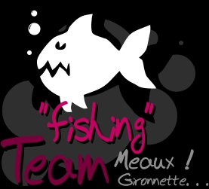
Le samedi 18 juin 2014
Fishing team Gironette
Pêche au coup en équipe
Inscription 30€ + 20€(pour le repas non obligatoire) par équipe avec une base de 12 équipes

Règlement :
Organise un concours en Américaine séparé.
-bourriche anglaise obligatoire -canne 11.50 M maxi
-amorce 15 litres -moulinet interdit
-1 ½ L d’esches dont ¾ litre de fouillis -taille réglementaire
Classement au poids
Tirage des places pour 07h00
Concours de 08h30 à 12h00 – 13h30 à 16h30
Remise des prix 17h00

Les équipes seront séparées sur l’étang fer à cheval et celui en forme de rectangle.
Un premier tirage au chapeau se fera afin de déterminer l’emplacement de l’équipe sur les étangs.
Le second tirage déterminera la place du coéquipier sur l’étang.
Pesée globale de l’équipe à la fin de l’épreuve.
En cas d’abandon d’un ou des deux participants du concours, l’équipe se verra pénalisée par le non remboursement de l’inscription.
Le président Paris Georges
Exemple de positionnement :
1
2
3
4
5
6

8
9
10
12
7
11

Exemple de placement :
1)Equipe pierre et paul tirent au chapeau la place n°12
2)Ensuite ils tirent au chapeau l’étang ou ils vont pêcher
3)pierre à tiré le rectangle, il ira sonc pêcher à la place
N°12 et paul par défaut ira au n°12 du fer à cheval.
Image non contractuelle
12
9
10
11
8
1
2
3
4
5
7
6

